

Relatório Final

Manutenção De Software - 01 - 2026.1
Profa. Carla Ilane Moreira Bezerra

Autores
Larissa Kellen da Silva Saraiva

Sumário
Sumário 1
1. Caracterização do Projeto 3
2. Métricas Antes da Refatoração 3
2.1 Radon Antes da Refatoração 3
2.1.1 Complexidade Ciclomática por Arquivo Antes da Refatoração 3
2.1.2 Complexidade Ciclomática por Função Antes da Refatoração 4
2.1.3 Índice de Manutenibilidade Antes da Refatoração 4
2.1.4 Métricas brutas Antes da Refatoração 5
2.2 CodeCarbon Antes da Refatoração 5
2.3 Pylint Antes da Refatoração 5
2.3.1 Distribuição do Smells Antes da Refatoração 5
2.3.2 Distribuição dos Problemas de Código Antes da Refatoração 6
2.3.3 Arquivos mais Críticos Antes da Refatoração 6
2.3.4 Score Projeto Antes da Refatoração 7
2.4 Pytest Antes da Refatoração 7
2.4.1 Cobertura de testes Antes da Refatoração 7
2.4.1 Testes Passaram vs Testes Falharam Antes da Refatoração 9
3. Processo de Refatoração 9
3.1 too-many-statements 9
3.1.1 Ocorrência Número 1 9
3.1.2 Ocorrência Número 2 10
3.2 too-many-instance-attributes 11
3.3 too-many-branches 11
4. Métricas Após a Refatoração 11
4.1 Radon Após a Refatoração 11
4.1.1 Complexidade Ciclomática por Arquivo Após a Refatoração 11
4.1.2 Complexidade Ciclomática por Função Após a Refatoração 11
4.1.3 Índice de Manutenibilidade Após a Refatoração 12
4.1.4 Métricas Brutas Após a Refatoração 12
4.2 CodeCarbon Após a Refatoração 12
4.3 Pylint Após a Refatoração 13
4.3.1 Distribuição do Smells Após a Refatoração 13
4.3.2 Distribuição dos Problemas de Código Após a Refatoração 13
4.3.3 Arquivos mais Críticos Após a Refatoração 13
4.3.4 Score Projeto Após a Refatoração 13
4.4 Pytest Após a Refatoração 13
4.4.1 Cobertura de testes Após a Refatoração 13
4.4.1 Testes Passaram vs Testes Falharam Após a Refatoração 13
5. Comparação dos Resultados 14
6. Percepções sobre a Prática 14
7. Links 14

1. Caracterização do Projeto
Nome Projeto: Sample Factory
Sample Factory é uma biblioteca Python open source de reinforcement learning voltada para implementações síncronas e assíncronas de policy gradients, especialmente PPO.
O propósito do projeto é oferecer uma base de alto desempenho para treinamento de agentes em diferentes ambientes, reduzindo tempo de treinamento e requisitos de hardware.

2. Métricas Antes da Refatoração

2.1 Radon Antes da Refatoração

2.1.1 Complexidade Ciclomática por Arquivo Antes da Refatoração
Tabela de piores métricas
arquivo | funções | cc_media | cc_max | cc_soma | pior_rank | pior_funcao
sample_factory/enjoy.py | 6 | 10.0 | 42 | 60 | F | enjoy
sample_factory/algo/learning/learner.py | 50 | 3.04 | 20 | 152 | C | _train
sample_factory/launcher/run_processes.py | 4 | 6.75 | 19 | 27 | C | run
sample_factory/algo/sampling/batched_sampling.py | 12 | 4.33 | 19 | 52 | C | _process_env_step
sample_factory/cfg/arguments.py | 12 | 4.17 | 18 | 50 | C | verify_cfg
Tabela de melhores métricas
arquivo | funções | cc_media | cc_max | cc_soma | pior_rank | pior_funcao
sample_factory/algo/utils/spaces/discretized.py | 2 | 1.0 | 1 | 2 | A | __init__
sample_factory/cfg/cfg.py | 7 | 1.0 | 1 | 7 | A | add_basic_cli_args
sample_factory/cfg/configurable.py | 1 | 1.0 | 1 | 1 | A | __init__
sample_factory/huggingface/load_from_hub.py | 1 | 1.0 | 1 | 1 | A | main
sample_factory/model/model_factory.py | 5 | 1.0 | 1 | 5 | A | __init__

2.1.2 Complexidade Ciclomática por Função Antes da Refatoração
Tabela de piores métricas
arquivo | tipo | nome | rank_cc | complexity
sample_factory/enjoy.py | function | enjoy | F | 42
sample_factory/algo/learning/learner.py | method | _train | C | 20
sample_factory/algo/sampling/batched_sampling.py | method | _process_env_step | C | 19
sample_factory/launcher/run_processes.py | function | run | C | 19
sample_factory/algo/runners/runner.py | method | _report_experiment_summaries | C | 18
Tabela de melhores métricas
arquivo | tipo | nome | rank_cc | complexity
sample_factory/algo/learning/batcher.py | method | __init__ | A | 1
sample_factory/algo/learning/batcher.py | method | _add_slice | A | 1
sample_factory/algo/learning/batcher.py | method | _del_slice | A | 1
sample_factory/algo/learning/batcher.py | method | initialized | A | 1
sample_factory/algo/learning/batcher.py | method | on_stop | A | 1

2.1.3 Índice de Manutenibilidade Antes da Refatoração
Tabela de piores métricas
arquivo | mi | rank_mi
sample_factory/algo/learning/learner.py | 13.6076 | B
sample_factory/algo/runners/runner.py | 14.7664 | B
sample_factory/pbt/population_based_training.py | 36.9162 | A
sample_factory/algo/sampling/inference_worker.py | 37.177 | A
sample_factory/envs/env_wrappers.py | 38.7827 | A
Tabela de melhores métricas
arquivo | mi | rank_mi
sample_factory/__init__.py | 100.0 | A
sample_factory/algo/__init__.py | 100.0 | A
sample_factory/algo/evaluators/default_evaluator.py | 100.0 | A
sample_factory/algo/evaluators/__init__.py | 100.0 | A
sample_factory/algo/learning/__init__.py | 100.0 | A
sample_factory/__init__.py | 100.0 | A

2.1.4 Métricas brutas Antes da Refatoração

loc total | lloc total | sloc total | comments total | multi
13431 | 8118 | 9215 | 769 | 632

2.2 CodeCarbon Antes da Refatoração

duration | emissions | emissions_rate | cpu_energy | ram_energy | energy_consumed
1.5632 | 3.347621e-07 | 2.141566e-07 | 4.533742e-07 | 2.950479e-06 | 3.403853e-06

2.3 Pylint Antes da Refatoração

2.3.1 Distribuição do Smells Antes da Refatoração

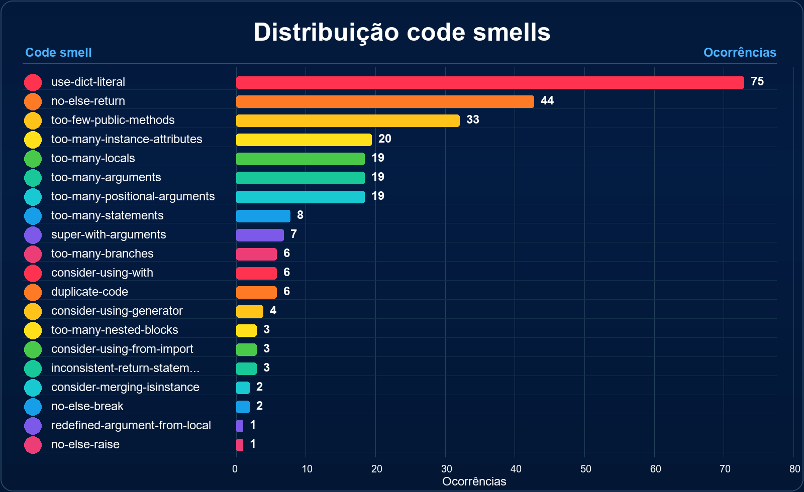

2.3.2 Distribuição dos Problemas de Código Antes da Refatoração
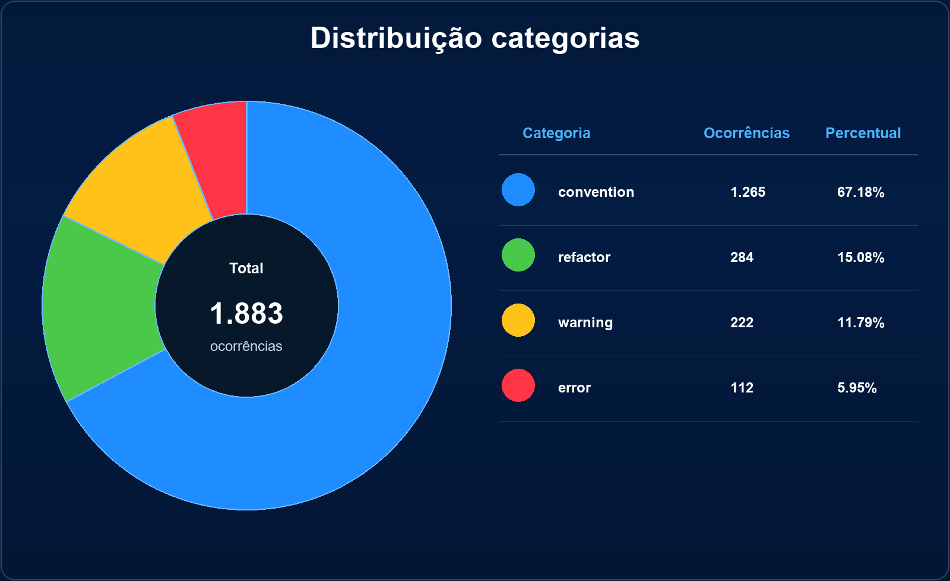

2.3.3 Arquivos mais Críticos Antes da Refatoração

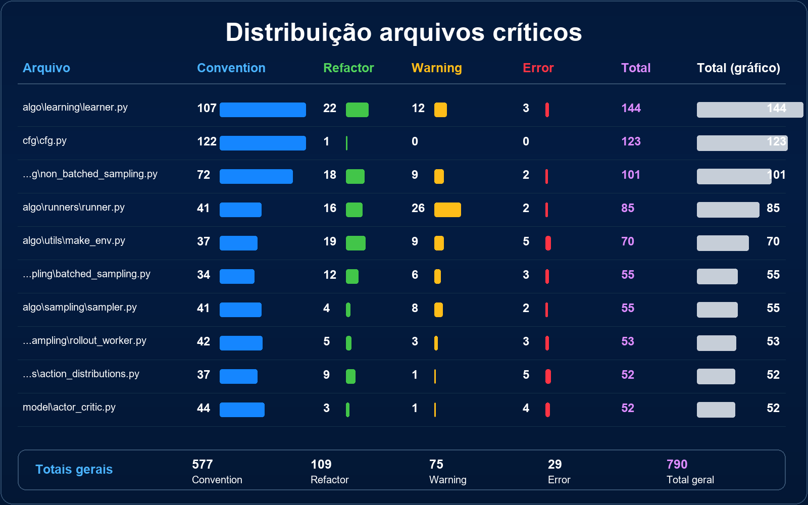

2.3.4 Score Projeto Antes da Refatoração
Gerado a partir do text pylint_score_antes.txt:
Score Projeto
Your code has been rated at 0.00/10 (previous run: 6.83/10, -6.83)

2.4 Pytest Antes da Refatoração

2.4.1 Cobertura de testes Antes da Refatoração
Gráfico da cobertura de testes do projeto antes da refatoração 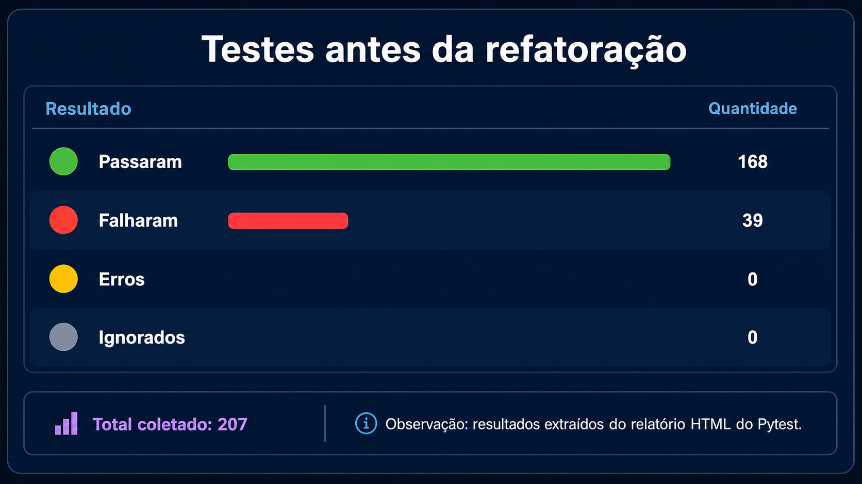

2.4.1 Testes Passaram vs Testes Falharam Antes da Refatoração
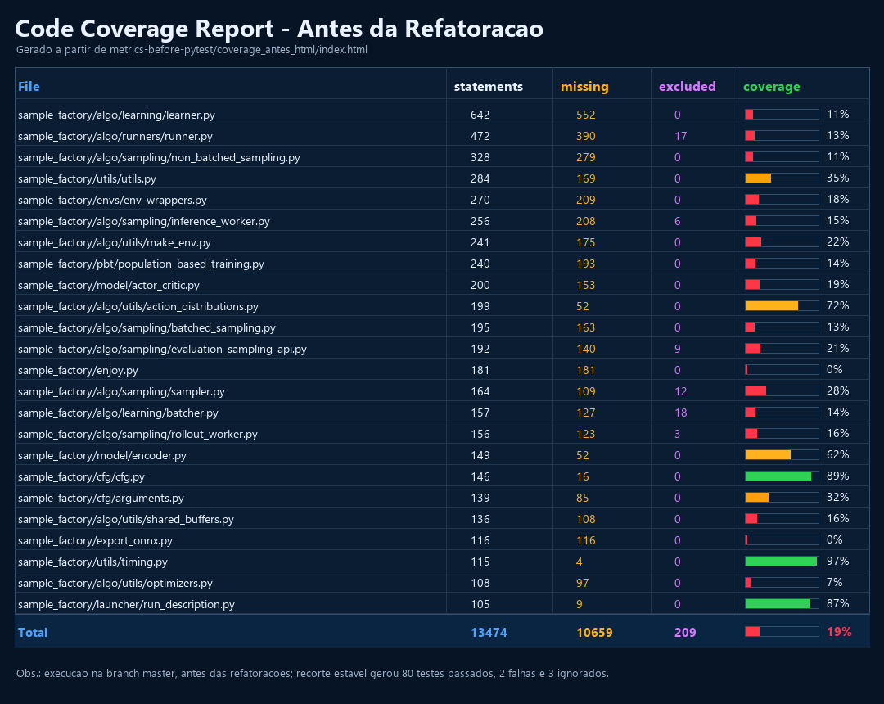

Quantidade de testes que passaram: 168
Quantidade de testes que falharam: 39

3. Processo de Refatoração

Modelo utilizado: GPT-5 Codex, por meio da conta do ChatGPT/Codex.

3.1 too-many-statements
Primeiramente, informe a quantidade de ocorrências desse tipo de smell.

Quantidade de ocorrências: 8

3.1.1 Ocorrência Número 1
Tabela de identificação
module | obj | message
sample_factory.algo.learning.learner | Learner._calculate_losses | Too many statements (76/50)

3.1.2 Ocorrência Número 2
Tabela de identificação

module | obj | message
sample_factory.algo.learning.learner | Learner._train | Too many statements (86/50)

3.1.3 Ocorrência Número 3
Tabela de identificação

module | obj | message
sample_factory.algo.learning.learner | Learner._record_summaries | Too many statements (54/50)

3.1.4 Ocorrência Número 4
Tabela de identificação

module | obj | message
sample_factory.algo.runners.runner | Runner.__init__ | Too many statements (57/50)

3.1.5 Ocorrência Número 5
Tabela de identificação

module | obj | message
sample_factory.cfg.cfg | add_rl_args | Too many statements (69/50)

3.1.6 Ocorrência Número 6
Tabela de identificação

module | obj | message
sample_factory.enjoy | enjoy | Too many statements (110/50)

3.1.7 Ocorrência Número 7
Tabela de identificação

module | obj | message
sample_factory.launcher.run_processes | run | Too many statements (67/50)

3.1.8 Ocorrência Número 8
Tabela de identificação

module | obj | message
sample_factory.launcher.run_slurm | run_slurm | Too many statements (56/50)

Análise da refatoração: A refatoração valeu a pena porque as ocorrências de too-many-statements estavam em funções longas, com múltiplas responsabilidades e fluxo sensível, especialmente em métodos como _calculate_losses, _train, _record_summaries e enjoy. Dividir esses trechos em helpers menores melhorou a legibilidade, facilitou a localização de responsabilidades e reduziu o risco de futuras alterações quebrarem partes não relacionadas do código.

Por outro lado, o custo foi relativamente alto em tokens e tempo, porque não era uma refatoração trivial: exigiu leitura do contexto, preservação cuidadosa de comportamento, validação com Pylint, ajustes de encoding/linha e atenção ao working tree já modificado. Para uma função simples, o uso da LLM provavelmente seria excessivo. Mas, neste caso, como havia várias ocorrências em pontos centrais do sistema, a LLM ajudou a organizar a refatoração de forma consistente e a verificar o resultado rapidamente.

Consumo de tokens:
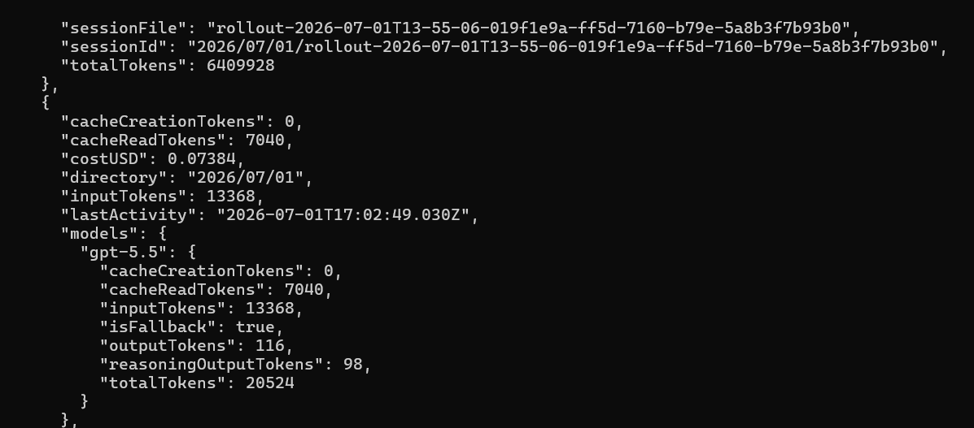

3.2 too-many-instance-attributes
Quantidade de ocorrências: 20

3.2.1 Ocorrência Número 1
Tabela de identificação

module | obj | message
sample_factory.algo.learning.batcher | Batcher | Too many instance attributes (15/7)

3.2.2 Ocorrência Número 2
Tabela de identificação

module | obj | message
sample_factory.algo.learning.learner | Learner | Too many instance attributes (21/7)

3.2.3 Ocorrência Número 3
Tabela de identificação

module | obj | message
sample_factory.algo.runners.runner | Runner | Too many instance attributes (36/7)

3.2.4 Ocorrência Número 4
Tabela de identificação

module | obj | message
sample_factory.algo.sampling.batched_sampling | BatchedVectorEnvRunner | Too many instance attributes (18/7)

3.2.5 Ocorrência Número 5
Tabela de identificação

module | obj | message
sample_factory.algo.sampling.evaluation_sampling_api | SamplingLoop | Too many instance attributes (17/7)

3.2.6 Ocorrência Número 6
Tabela de identificação

module | obj | message
sample_factory.algo.sampling.evaluation_sampling_api | EvalSamplingAPI | Too many instance attributes (10/7)

3.2.7 Ocorrência Número 7
Tabela de identificação

module | obj | message
sample_factory.algo.sampling.inference_worker | InferenceWorker | Too many instance attributes (22/7)

3.2.8 Ocorrência Número 8
Tabela de identificação

module | obj | message
sample_factory.algo.sampling.non_batched_sampling | ActorState | Too many instance attributes (32/7)

3.2.9 Ocorrência Número 9
Tabela de identificação

module | obj | message
sample_factory.algo.sampling.non_batched_sampling | NonBatchedVectorEnvRunner | Too many instance attributes (12/7)

3.2.10 Ocorrência Número 10
Tabela de identificação

module | obj | message
sample_factory.algo.sampling.rollout_worker | RolloutWorker | Too many instance attributes (15/7)

3.2.11 Ocorrência Número 11
Tabela de identificação

module | obj | message
sample_factory.algo.sampling.sampling_utils | VectorEnvRunner | Too many instance attributes (9/7)

3.2.12 Ocorrência Número 12
Tabela de identificação

module | obj | message
sample_factory.algo.utils.agent_policy_mapping | AgentPolicyMapping | Too many instance attributes (8/7)

3.2.13 Ocorrência Número 13
Tabela de identificação

module | obj | message
sample_factory.algo.utils.env_info | EnvInfo | Too many instance attributes (10/7)

3.2.14 Ocorrência Número 14
Tabela de identificação

module | obj | message
sample_factory.algo.utils.make_env | BatchedVecEnv | Too many instance attributes (8/7)

3.2.15 Ocorrência Número 15
Tabela de identificação

module | obj | message
sample_factory.algo.utils.make_env | SequentialVectorizeWrapper | Too many instance attributes (10/7)

3.2.16 Ocorrência Número 16
Tabela de identificação

module | obj | message
sample_factory.algo.utils.model_sharing | ParameterClient | Too many instance attributes (9/7)

3.2.17 Ocorrência Número 17
Tabela de identificação

module | obj | message
sample_factory.algo.utils.shared_buffers | BufferMgr | Too many instance attributes (11/7)

3.2.18 Ocorrência Número 18
Tabela de identificação

module | obj | message
sample_factory.envs.env_wrappers | RecordingWrapper | Too many instance attributes (8/7)

3.2.19 Ocorrência Número 19
Tabela de identificação

module | obj | message
sample_factory.model.actor_critic | ActorCriticSeparateWeights | Too many instance attributes (13/7)

3.2.20 Ocorrência Número 20
Tabela de identificação

module | obj | message
sample_factory.pbt.population_based_training | PopulationBasedTraining | Too many instance attributes (10/7)

Análise da refatoração: A refatoração da ocorrência too-many-instance-attributes teve valor parcial. Ela eliminou o alerta do Pylint ao reduzir a quantidade de atributos diretos nas classes, agrupando estado interno em um objeto auxiliar e preservando a API pública por meio de proxy. Isso ajudou principalmente porque havia muitas classes com excesso de atributos, algumas com 15, 21, 32 ou até 36 atributos, então a LLM conseguiu aplicar uma solução ampla e consistente em vários arquivos.
Por outro lado, o custo foi alto em tokens e tempo, porque a ocorrência não era um defeito funcional, mas um code smell estrutural. Além disso, a solução exigiu bastante cuidado para evitar regressões, especialmente em classes com herança, PyTorch e componentes de execução assíncrona. Como os testes funcionais não puderam ser executados por ausência de dependências como torch, a validação ficou limitada a AST, Pylint e checks estáticos.
Assim, valeu a pena usar a LLM para tratar o conjunto completo das 20 ocorrências, pois seria repetitivo e trabalhoso fazer manualmente com consistência. Porém, para uma única classe simples com apenas 8 atributos, talvez o consumo de tokens não compensasse. Neste caso específico, considerando o volume de ocorrências e a padronização obtida, o ganho em manutenção compensou o custo moderado/alto da refatoração.

Consumo de Tokens:
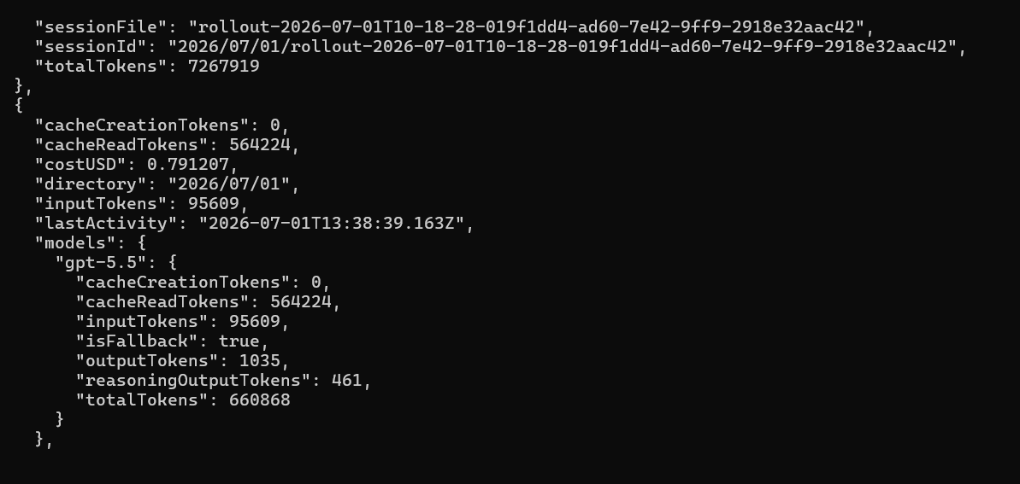

3.3 too-many-branches
Quantidade de ocorrências: 6

3.3.1 Ocorrência Número 1
Tabela de identificação

module | obj | message
sample_factory.algo.learning.learner | Learner._train | Too many branches (16/12)

3.3.2 Ocorrência Número 2
Tabela de identificação

module | obj | message
sample_factory.algo.runners.runner | Runner._report_experiment_summaries | Too many branches (14/12)

3.3.3 Ocorrência Número 3
Tabela de identificação

module | obj | message
sample_factory.algo.sampling.batched_sampling | BatchedVectorEnvRunner._process_env_step | Too many branches (16/12)

3.3.4 Ocorrência Número 4
Tabela de identificação

module | obj | message
sample_factory.algo.utils.shared_buffers | BufferMgr.__init__ | Too many branches (13/12)

3.3.5 Ocorrência Número 5
Tabela de identificação

module | obj | message
sample_factory.enjoy | enjoy | Too many branches (30/12)

3.3.6 Ocorrência Número 6
Tabela de identificação

module | obj | message
sample_factory.launcher.run_processes | run | Too many branches (14/12)

Análise da refatoração: A refatoração valeu a pena porque a ocorrência too-many-branches indicava que a função concentrava decisões em um único bloco, dificultando leitura, teste e manutenção. Ao dividir a lógica em helpers menores, o código ficou mais organizado, com responsabilidades mais claras e menor risco de erro em futuras alterações, sem alterar o comportamento esperado.
Considerando o custo, o uso da LLM teve um consumo relativamente alto/moderado de contexto. Pelo print, a sessão chegou a uma quantidade razoável de tokens, com grande parte em cache, o que indica que houve bastante leitura, análise e verificação do código. Para uma correção trivial, esse custo seria exagerado. Porém, para uma refatoração sensível, envolvendo preservação de comportamento, execução de lint, checagem de sintaxe e ajuste para não criar novos code smells, o uso da LLM foi justificável.

Consumo de Tokens:
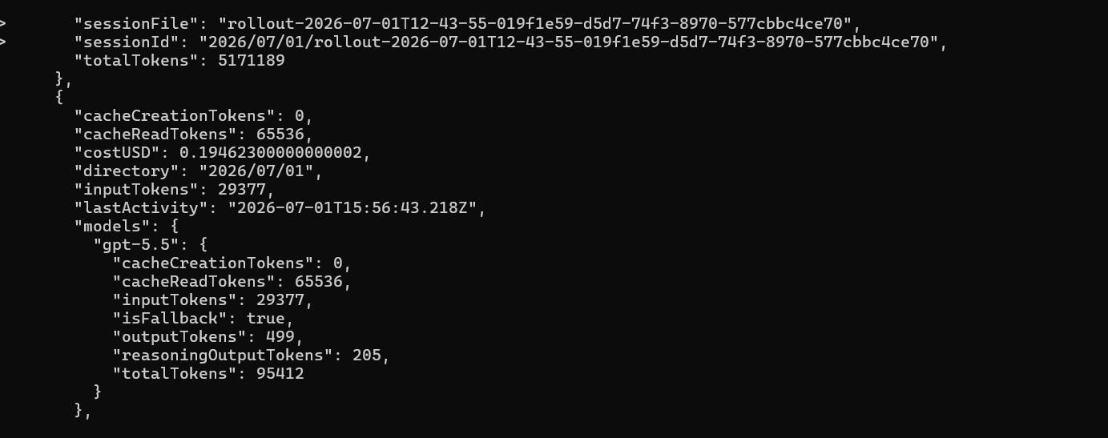

4. Métricas Após a Refatoração
4.1 Radon Após a Refatoração
Complexidade Ciclomática por Arquivo

Tabela de piores métricas
arquivo | funções | cc_media | cc_max | cc_soma | pior_rank | pior_funcao
sample_factory/algo/sampling/batched_sampling.py | 12 | 4.33 | 19 | 52 | C | _process_env_step
sample_factory/cfg/arguments.py | 12 | 4.17 | 18 | 50 | C | verify_cfg
sample_factory/algo/runners/runner.py | 57 | 2.93 | 18 | 167 | C | _report_experiment_summaries
sample_factory/algo/utils/shared_buffers.py | 7 | 5.29 | 13 | 37 | C | __init__
sample_factory/algo/utils/tensor_dict.py | 10 | 4.4 | 12 | 44 | C | find_invalid_data

Tabela de melhores métricas
arquivo | funções | cc_media | cc_max | cc_soma | pior_rank | pior_funcao
sample_factory/algo/utils/spaces/discretized.py | 2 | 1.0 | 1 | 2 | A | __init__
sample_factory/cfg/cfg.py | 21 | 1.0 | 1 | 21 | A | add_basic_cli_args
sample_factory/cfg/configurable.py | 1 | 1.0 | 1 | 1 | A | __init__
sample_factory/huggingface/load_from_hub.py | 1 | 1.0 | 1 | 1 | A | main
sample_factory/model/model_factory.py | 5 | 1.0 | 1 | 5 | A | __init__

Complexidade Ciclomática por Função

Tabela de piores métricas
arquivo | tipo | nome | rank_cc | complexity
sample_factory/algo/sampling/batched_sampling.py | method | _process_env_step | C | 19
sample_factory/algo/runners/runner.py | method | _report_experiment_summaries | C | 18
sample_factory/cfg/arguments.py | function | verify_cfg | C | 18
sample_factory/algo/utils/shared_buffers.py | method | __init__ | C | 13
sample_factory/algo/runners/runner.py | method | _check_heartbeat | C | 12

Tabela de melhores métricas
arquivo | tipo | nome | rank_cc | complexity
sample_factory/algo/learning/batcher.py | method | __init__ | A | 1
sample_factory/algo/learning/batcher.py | method | _add_slice | A | 1
sample_factory/algo/learning/batcher.py | method | _del_slice | A | 1
sample_factory/algo/learning/batcher.py | method | initialized | A | 1
sample_factory/algo/learning/batcher.py | method | on_stop | A | 1

Índice de Manutenibilidade

Tabela de piores métricas
arquivo | mi | rank_mi
sample_factory/algo/learning/learner.py | 5.2699 | C
sample_factory/algo/runners/runner.py | 12.7091 | B
sample_factory/pbt/population_based_training.py | 36.7229 | A
sample_factory/enjoy.py | 36.9834 | A
sample_factory/algo/sampling/inference_worker.py | 36.9981 | A

Tabela de melhores métricas
arquivo | mi | rank_mi
sample_factory/__init__.py | 100.0 | A
sample_factory/algo/__init__.py | 100.0 | A
sample_factory/algo/evaluators/default_evaluator.py | 100.0 | A
sample_factory/algo/evaluators/__init__.py | 100.0 | A
sample_factory/algo/learning/__init__.py | 100.0 | A

Métricas brutas
loc total | lloc total | sloc total | comments total | multi
13878 | 8398 | 9580 | 713 | 632
4.2 CodeCarbon Após a Refatoração

duration | emissions | emissions_rate | cpu_energy | ram_energy | energy_consumed
1.5616 | 3.376784e-07 | 2.162443e-07 | 4.889041e-07 | 2.944602e-06 | 3.433506e-06

4.3 Pylint Após a Refatoração

4.3.1 Distribuição do Smells Após a Refatoração
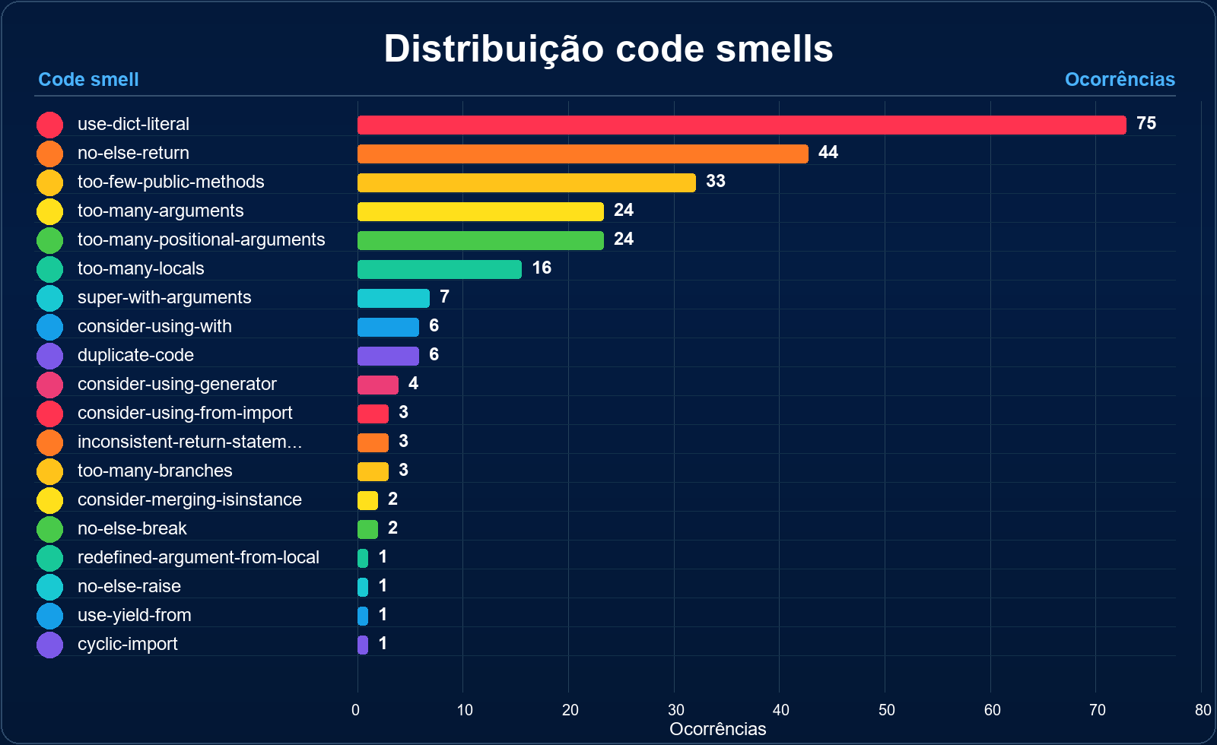

4.3.2 Distribuição dos Problemas de Código Após a Refatoração
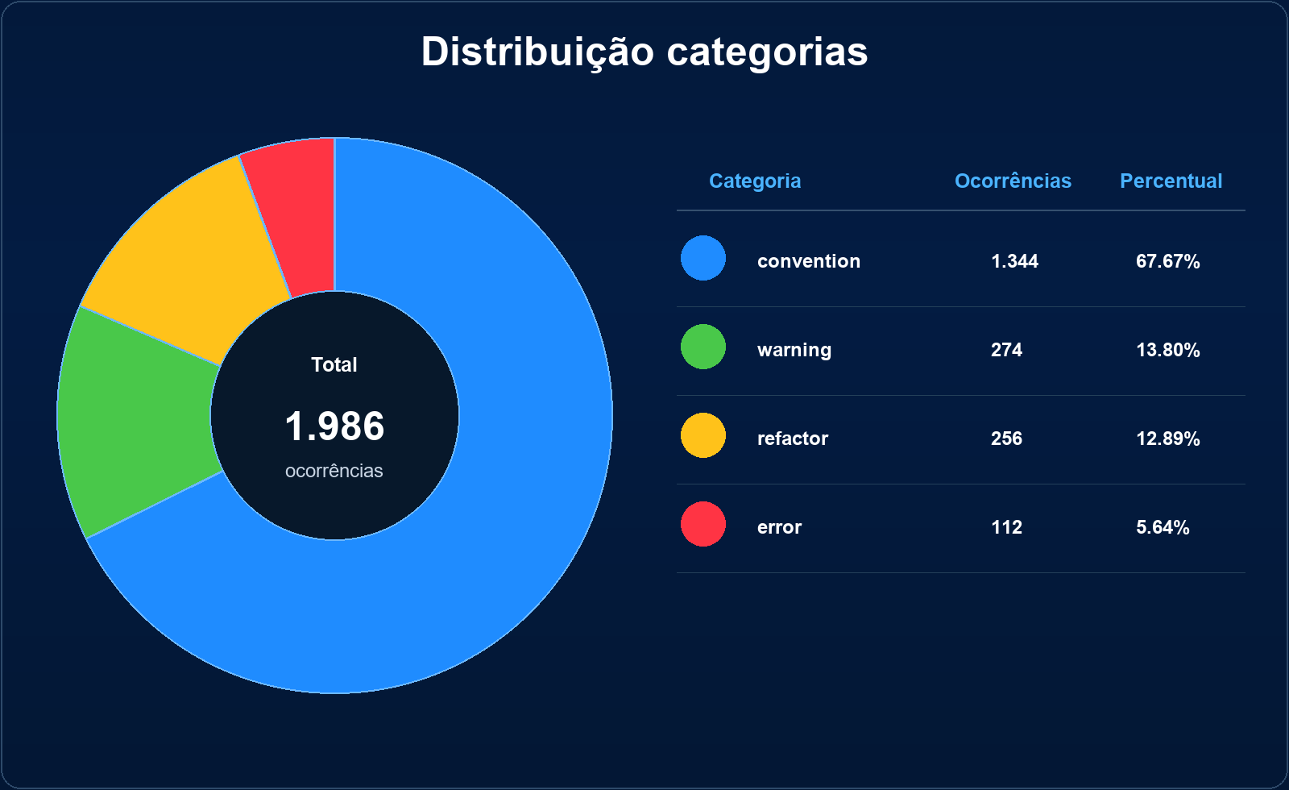

4.3.2 Arquivos mais Críticos
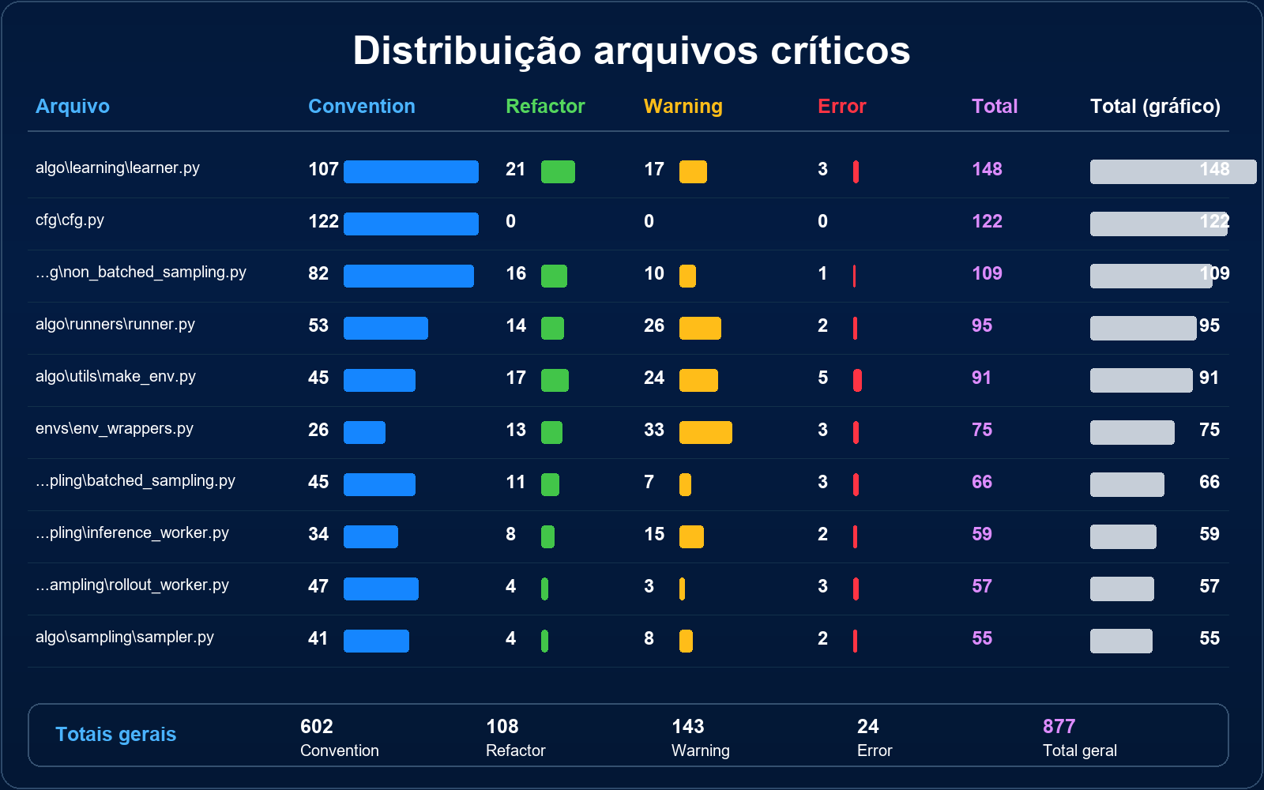

4.3.4 Score Projeto Após a Refatoração
Score Projeto
Your code has been rated at 0.00/10

4.4 Pytest Após a Refatoração

4.4.1 Cobertura de testes Após a Refatoração
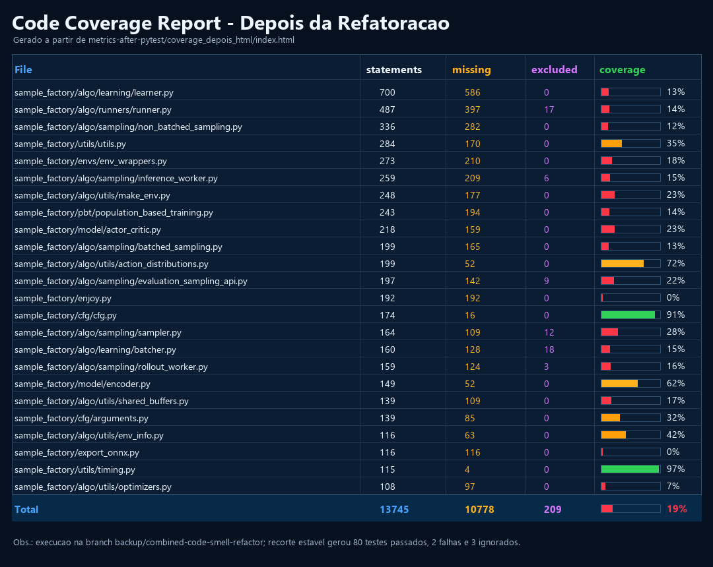

Dados principais depois da refatoração:
- statements: 13745
- missing: 10778
- excluded: 209
- coverage: 19%
A execução teve o mesmo comportamento do “antes” com pouca diferença: 80 passaram, 2 falharam, 3 ignorados.

4.4.1 Testes Passaram vs Testes Falharam Após a Refatoração
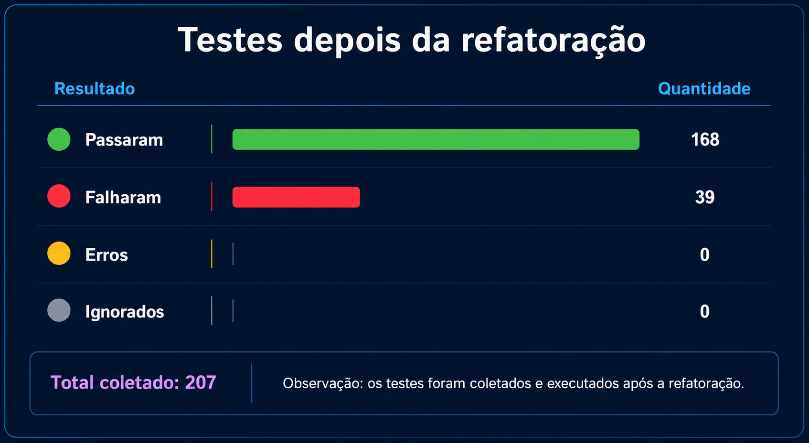

Quantidade de testes que passaram: 168
Quantidade de testes que falharam: 39

5. Comparação dos Resultados
Nas métricas do Pylint, os smells diretamente tratados apresentaram melhora relevante. O smell too-many-statements foi reduzido de 8 para 0 ocorrências, too-many-instance-attributes foi reduzido de 20 para 0 ocorrências e too-many-branches caiu de 6 para 3 ocorrências. Isso indica que a refatoração foi efetiva nos tipos de problema definidos para a atividade.

Em contrapartida, algumas métricas globais do projeto não melhoraram de forma uniforme. O total de mensagens do Pylint aumentou de 1883 para 1986, principalmente por crescimento nas categorias convention e warning, enquanto a categoria refactor diminuiu de 284 para 256 ocorrências. As métricas brutas do Radon também aumentaram, com LOC total passando de 13431 para 13878 e SLOC de 9215 para 9580, o que é esperado quando parte da solução envolve extrair funções e criar estruturas auxiliares.

A execução do Pytest manteve o mesmo resultado antes e depois, com 168 testes passando e 39 falhando, o que sugere que a refatoração não alterou negativamente o comportamento verificado pela suíte disponível. No CodeCarbon, as emissões ficaram muito próximas, variando de 3.347621e-07 para 3.376784e-07, diferença pequena e influenciada pelo ambiente local de execução.

Métrica | Antes | Depois
Total de mensagens Pylint | 1883 | 1986
Pylint convention | 1265 | 1344
Pylint refactor | 284 | 256
Pylint warning | 222 | 274
Pylint error | 112 | 112
too-many-statements | 8 | 0
too-many-branches | 6 | 3
too-many-instance-attributes | 20 | 0
Radon LOC total | 13431 | 13878
Radon SLOC total | 9215 | 9580
CodeCarbon emissions | 3.347621e-07 | 3.376784e-07
Pytest passaram | 168 | 168
Pytest falharam | 39 | 39

6. Percepções sobre a Prática

Experiência geral com a atividade:

A prática permitiu compreender melhor o fluxo de contribuição em um projeto open source real, desde a coleta de métricas antes da refatoração até a separação das alterações em branches e preparação dos Pull Requests. A atividade também mostrou que refatorar exige cuidado para preservar o comportamento existente, principalmente em um projeto com muitas dependências e testes pesados.

Uso da LLM na refatoração:

A LLM ajudou a interpretar os problemas apontados pelo Pylint, propor estratégias de extração de métodos e organizar as mudanças em etapas menores. As sugestões foram úteis, mas precisaram ser conferidas com métricas, leitura do código e testes, porque a LLM pode sugerir mudanças que parecem corretas sem considerar todos os detalhes do projeto. Mesmo assim, o uso da LLM acelerou a análise, a escrita do relatório e a preparação das descrições dos Pull Requests.

Contribuição com projeto open source:

O processo mostrou que contribuir com projetos open source envolve mais do que alterar código. Foi necessário entender o repositório, configurar ambiente, lidar com dependências, criar branches separadas, evitar commits de arquivos de métricas e documentar claramente o objetivo das mudanças. Um guia de ambiente mais específico para Windows e uma suíte de testes mais segmentada facilitariam a contribuição de novos participantes.

7. Links
- Link doFork repositório: Larissaz7/sample-factory: High throughput synchronous and asynchronous reinforcement learning
- Link do projeto: alex-petrenko/sample-factory: High throughput synchronous and asynchronous reinforcement learning
- Link do PR 1 refactor: remove too many instance attributes by Larissaz7 · Pull Request #333 · alex-petrenko/sample-factory
- Link do PR 2 refactor: remove too many statements by Larissaz7 · Pull Request #334 · alex-petrenko/sample-factory
- Link do PR 3 refactor: reduce too many branches by Larissaz7 · Pull Request #335 · alex-petrenko/sample-factory

